


RG-SEC-02-03
VERSIÓN 6
Colegio “Villa de las Flores” S.C.
“Ofreciendo una formación integral para toda la vida”
www.cvf.edu.mx

PLAN DE CLASE/NOTA TÉCNICA
NIVEL: SECUNDARIA

NOMBRE DEL PROFESOR: JORGE ARROYO GARCÍA GRADO: 1° y 3° GRUPO: A-B
ASIGNATURA: VIDA SALUDABLE TRIMESTRE: 1° SEMANA: 28-nov al 2 de diciembre del 2022
TIEMPO:50 MINUTOS TEMA: Higiene bucal.
PROPÓSITOS:
Educación de calidad y salud integral son los cimientos del desarrollo y el bienestar social.
COMPETENCIA: Educación y salud forman un círculo virtuoso que es necesario promover y fortalecer en la comunidad educativa, porque ambos son fundamentales para el mejor desarrollo y bienestar del ser humano.
APRENDIZAJE ESPERADO: El presente curso tiene el propósito de compartir información y brindar estrategias y actividades que puedan ser integradas de manera fácil y amena.
CONTENIDOS: Conocer y desarrollar el cultivo y la producción sustentable de alimentos sanos, el autocuidado personal y familiar, y con la toma de conciencia de sus emociones para su manejo adecuado
11.- RECURSOS: Manual 8 Vida Saludable para Todos
12.- MATERIALES: Cuaderno de apuntes de la materia.
13.- EVALUACIÓN:

- ACTITUDINAL: El alumnado interactúa favorablemente sobre el tema con sus compañeros
- CONCEPTUAL: Entiende la importancia del significado de la nutrición y alimentación se hace responsable de sus hábitos.
- PROCEDIMENTAL:
- 14.- IMPLEMENTACIÓN DE ACCIONES DEL P.E.M.C. (Guiarse del programa escolar de mejora continua)
- Actividad rompe hielo: ¿Qué ES LA HIGIENE BUCAL?
- Preguntas introductorias: ¿CONSIDERAS QUE TIENES BUENOS HABITOS DE HIGIENE BUCAL?
- ¿Quién SE ENCARGA DE CORREGIR TU FALTA DE HIGIENE BUCAL?

15.- INICIO:
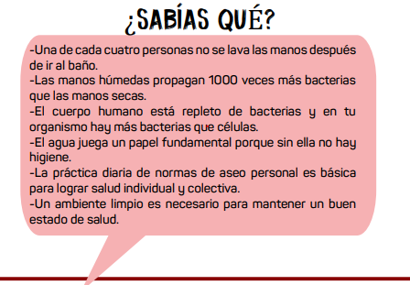
16.- DESARROLLO: Propósito: Actualmente el problema de salud dental más recurrente es la caries; uno de cada 10 niños de 2 años ya tiene una o más caries dentales; el 28 % a los 3 años, a los 5 años, 50 % de ellos tienen una o más caries dentales. Muchas personas creen que las caries en los dientes de leche o de bebé no importan debido a que se les caerán en el futuro, pero esto no es cierto; las caries en los dientes de leche pueden afectar de manera negativa a los dientes permanentes y conllevar a futuros problemas de salud dental. La mejor manera de proteger los dientes es la práctica de buenos hábitos dentales. Con la orientación adecuada, adoptará rápidamente una buena higiene bucal como parte de su rutina diaria. Sin embargo, para el caso de los niñas y niños, aunque es posible que sean participantes entusiastas, será necesario que un adulto lo supervise y le ayude con su técnica de cepillado, la cual deberá retirar de toda la placa bacterias suaves y pegajosas, pues contiene depósitos que se acumulan en los dientes, lo que ocasiona las caries dentales.
SE PREGUNTA AL GRUPO ¿QUÉ ES LA HIGIENE BUCAL?
R.- Tan pronto como aparezca un diente, debemos ayudarles con el cepillado tres veces al día con una pequeña cantidad (del tamaño de un grano de arroz) de pasta dental en un cepillo de dientes especial para niños (de cerdas suaves). Existen cepillos diseñados para diferentes necesidades de los niños de todas las edades, asegúrese de seleccionar un cepillo de dientes que sea apropiado. A los 3 años, usted puede empezar a usar una cantidad (del tamaño de un frijol) de pasta de dientes para ayudar a prevenir la caries. Intente también enseñarle a su niño a no tragarla, que aprenda a enjuagar y escupirla. Tragar demasiada pasta de dientes con fluoruro puede hacer que le salgan puntos blancos o cafés en los dientes cuando sea adulto.

Materiales: Hojas blancas Desarrollo
17.- CIERRE:
Actividad: : EL ALUMNO COPIARA EN SU CUADERNO EL SIGUIENTE ESQUEMA.

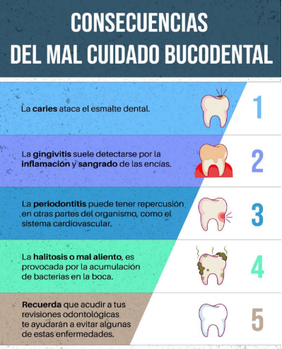

Exceso de azúcar La dieta de su niño tiene un papel importante en su salud dental, y el azúcar es el villano número uno, entre más tiempo y con más frecuencia estén sus dientes expuestos al azúcar, mayor será el riesgo de caries. Los alimentos o bebidas con “azúcar” como los caramelos, chicles, jugos, refrescos, entre otros, particularmente cuando su azúcar se queda en la boca, son dañinos para los dientes. Asegúrese de lavarlos siempre después de comer alimentos azucarados.

18.- EVALUACIÓN: al concluir la nota técnica se evaluará la creatividad y contenido escrito de cada alumno.

- Autoevaluación: Coevaluación: Hetero evaluación:
- 19.- TAREA: No hay tarea.

